1. **下载网盘客户端**

打开浏览器输入网址http://cloud.ses.pudong-edu.sh.cn，点击客户端下载。

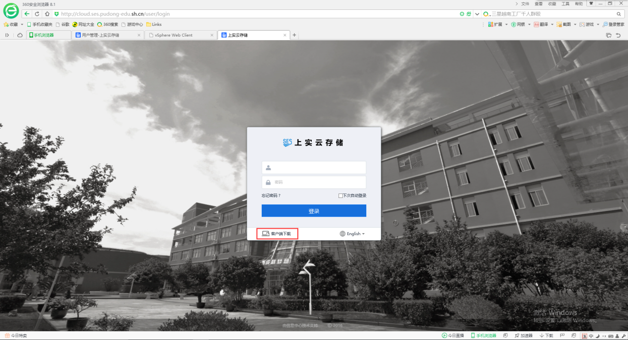

选择客户端对应的系统，本次测试终端为win10,所以选择Windows版。

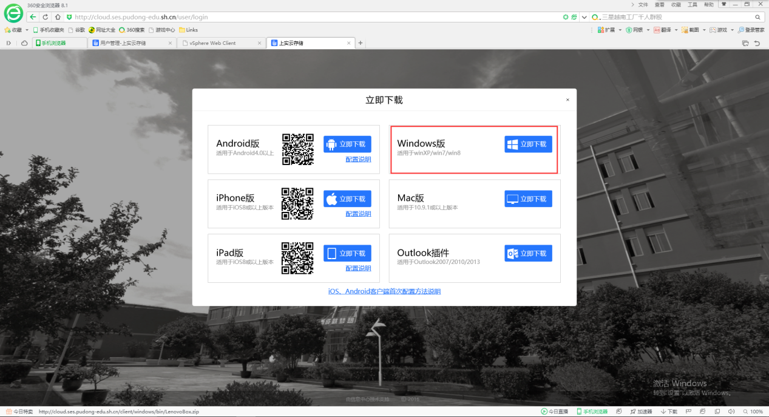

安装后双击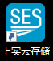，进入登录界面，输入域用户名和密码登录，如（域用户名：wangcg）

1. **共享文件夹给对应的用户**

右击选择要共享的文件夹，选择共享

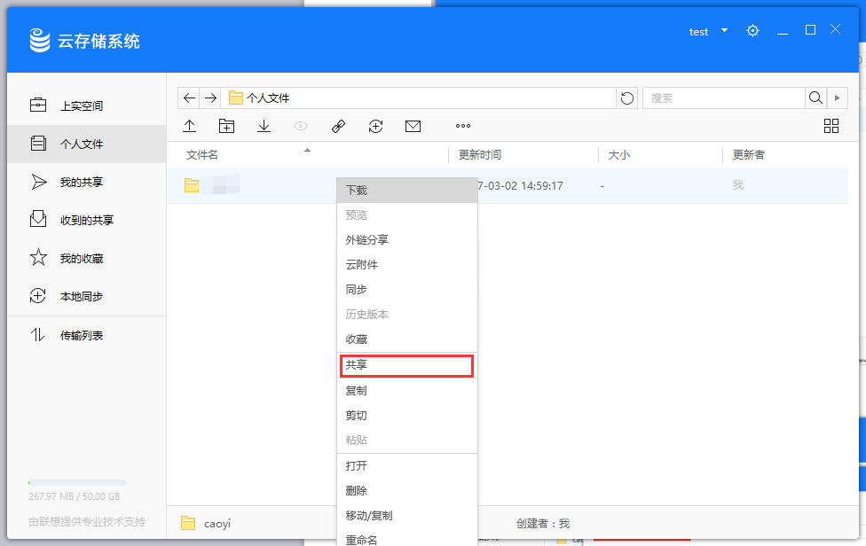

添加用户名，授权用户下载权限

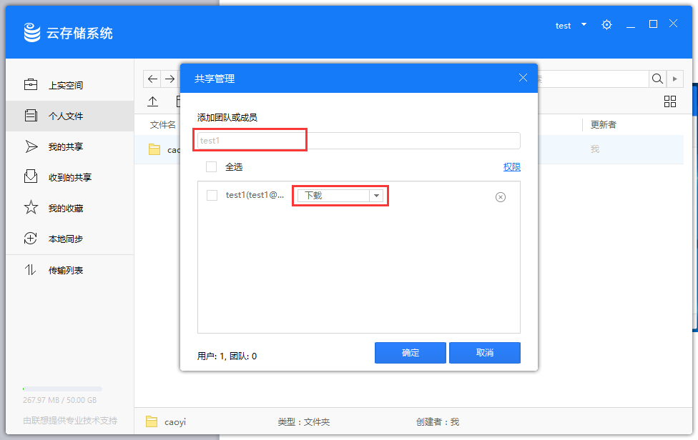

1. **用户复制文件夹到个人空间**

特别说明的是管理员已经将各自原网络Z盘的资料进行共享，现用户点击收到的共享中的文件夹，选择文件夹右击，选择移动/复制，可以获取自己原有资料。

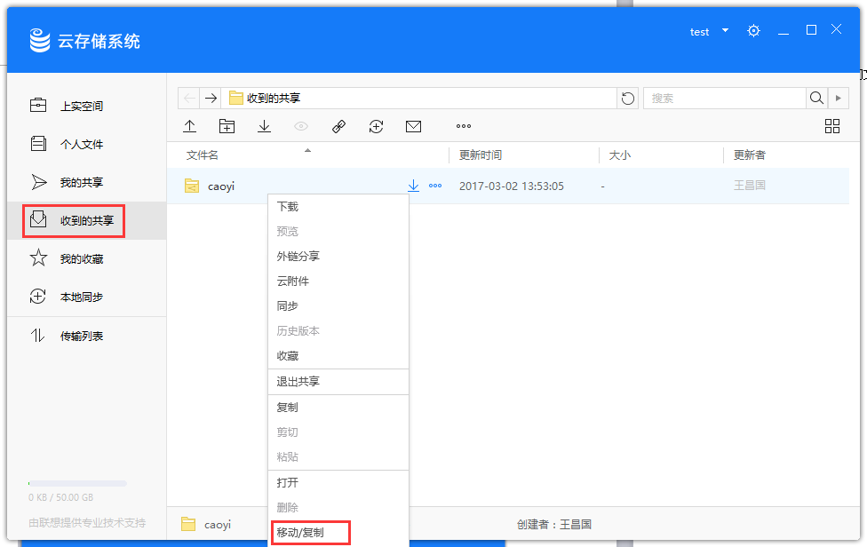选择个人文件作为目标，单击复制

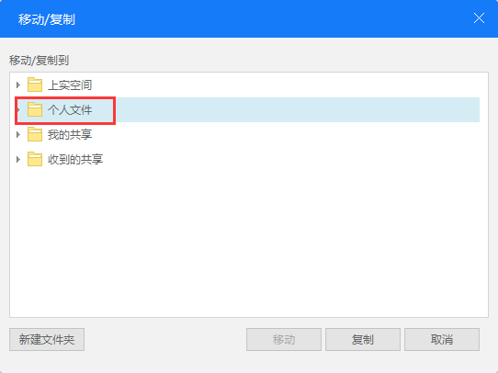

在用户的个人文件夹中会出现之前共享的文件夹，

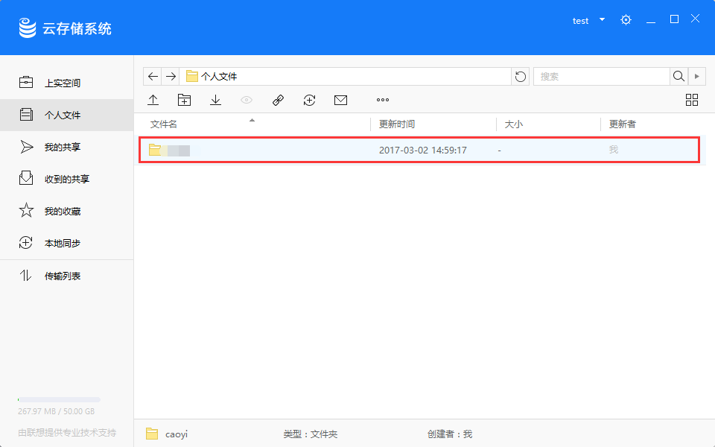

最后用户把之前收到的共享中的文件夹取消共享

